3CHIP - COMO FUNCIONA

Aviso a todos: Este projeto deverá ser considerado apenas para fins educacionais, e não deve ser utilizado para outros fins, tais como assistir TV a cabo com prejuízos a operadora.

Hardware:
Basicamente o 3Chip reinsere os pulsos de Sincronismo Horizontal que foram suprimidos pela operadora, ele se baseia no sincronismo vertical para fazer a nova máscara.
No esquema elétrico podemos defini-lo em 7 partes, sendo as 5 primeiras essenciais para o 3Chip como também para variantes do projeto original:

1- Amplificador de entrada:
Composto pelo LM733 ( U1 ), responsável pela amplificação e geração do sinal na saída de polaridade normal ( pino 8 ) e polaridade negativa ( pino 7 ).

2 – Chaves Analógicas:
Composto pelo 4046 ( U2 ), faz a seleção de qual sinal irá para a etapa amplificadora de saída, pode escolher entre o vídeo normal, invertido, burst, e blank + sync.

3 – Amplificador de saída:
Faz a amplificação final do sinal ( Q3 e Q4 ).

4 – Detector de Rampa de Subida e Descida:
Composto pelos amplificadores operacionais LM339 ( U3 ), são responsáveis por detectar rampas de subida ( PED – Positive Edge Detector ) e descida ( NED – Negative Edge detector ) no sinal de vídeo. A cada variação do sinal de Sync, aparece um pulso NED ou PED correspondente. Basicamente estes sinais servem para informar ao PIC sobre os pulsos de Sincronismo.

5 – Microprocessador:
E’ composto por um PIC, operando a Freqüência de 20 MHz. Para funcionar corretamente tem que ser o PIC16F84A-20I/P, pois o de 4 MHz apresenta falhas.
Responsável pela análise dos sinais entrantes NED / PED e geração dos sinais saintes que irão comandar as chaves analógicas.
No circuito associado ao Cristal de 20 MHz, existe um controle de Freqüência composto por um Zener ligado em paralelo ao Cristal. Este circuito é necessário pois cada instrução no PIC tem 200 nS, um valor muito alto para análise de um sinal de vídeo, sendo assim torna-se necessário um ajuste externo da freqüência do PIC para que o mesmo acompanhe a freqüência do canal a ser decodificado. O que o PIC faz é ajustar a saída RA0, para alterar a capacitância do Zener , aumentando ou diminuindo a freqüência do Clock, isto dá uma resolução de + ou – 15 nS ao PIC por linha horizontal de 64uS.
Adicionalmente o PIC também analisa um sinal de Burst ( LBD ), que servirá para verificar um código colocado na linha 18, que informa dados como inversão de vídeo, atenuação de croma e Áudio codificação ( Privacy ).

6 – Detector de Burst:
E’ composto do segundo LM733 ( U4 ), que amplifica todo sinal de 3,58 MHz. E pelo terceiro LM339 que converte este burst em nível lógico para o PIC.
Basicamente este circuito só serve para os decodificadores que utilizam o sistema Gerrold Instruments, pois os mesmos podem codificar áudio e outros parâmetros, que são prontamente entendidos pelo PIC e corrigidos.

7 – Áudio Privacy Decoder:
Composto pelo LM4046 ( U7 ), Trata-se de um PLL com freqüência sintonizada em 32Khz, que se caso o áudio for codificado ( em FM ), através de um comando do PIC, o mesmo Bypassa o áudio normal ou demodula o áudio em FM de 32 KHz.

Vale lembrar que o 3CHIP com o software REV5BRGI funciona da seguinte forma:
- Se no canal (seja ele codificado ou não) não houver um padrão de códigos valido na linha 18, ele não ira reinserir os pulsos de sincronismo.
- Se ele encontrar um pacote válido na linha 18, irá não só inserir os pulsos, como também irá acertar a polaridade do vídeo, acertar o áudio e também quantos níveis de atenuação do sinal de Croma.
Resumindo: trata-se de um circuito totalmente automático que inserido dentro de um videocassete torna-se totalmente independente do decodificador da operadora.

Software:
O software que vai dentro da Flash-Eprom do PIC se baseia no original GILN18 de autoria de DAVE2 ( dturner2@bigfoot.com ). Basicamente o que fiz foi acertar os códigos para uso no Brasil, pois embora o código original tenha sido escrito para utilização em NTSC, onde a temporização é muito semelhante ao nosso PAL-M, o mesmo não funcionou de acordo.
O arquivo fonte é o Rev5BRGI.ASM, que na realidade é um arquivo texto e pode ser aberto com o Notepad (bloco de notas).
Após qualquer modificação no arquivo .ASM o mesmo deve ser submetido a compilação, que nada mais é do que a geração de um arquivo .HEX, onde fica todo o código Hexadecimal para ser gravado no PIC.
Para carregar o PIC com este programa, é necessário montar um pequeno hardware ligado na paralela do se u PC e utilizar o software TOPIC que enviará este código para dentro do PIC.
Basicamente o programa é composto 7 rotinas.Para efeitos didáticos irei explicando a ordem de uso das mesmas.

- LOCKLINE6:
Quando o PIC é iniciado, após acertos de algumas variáveis do sistema, o mesmo passa a procurar a linha 6 do sinal de vídeo. Este linha é a que contem o sinal de Sincronização vertical da imagem ( VBI ), e mesmo no sinal codificado este sinal está presente. Somente no sistema KableKript e nos codificadores digitais é que este sinal não está presente, mas não é o caso dos nossos sistemas aqui no Brasil.
A rotina LocKline6 fica rastreando os sinais NED e PED até encontrar o VBI, pois a idéia é se localizar dentro do quadro da imagem e reinserir os pulsos de Sync a partir de então. Na realidade a análise do VBI vai ate a linha 10, pois é preciso saber se “estamos” dentro do campo par ou impar, pois existe uma diferença entre eles: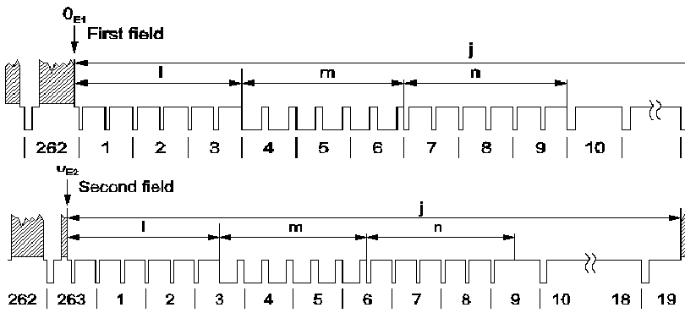

2 – FRAMESTART:
Após localização do VBI pelo LocKline6, o PIC cai na sub-rotina FrameStart, que gera continuamente: as linhas de vídeo Horizontal (MAKEHLINE), a meia linha Horizontal (MAKEHALFLINE) e até mesmo todos os pulsos de sincronismo vertical (MAKEVBI). Esse loop é constante e o único meio de sair dele é pela rotina SETMODE, onde o PIC passaria a re-procurar a linha6 - VBI.

3 – MAKEVBI:
Nesta sub-rotina, o PIC alem de reinserir os pulsos de sincronismo vertical (que não foram suprimidos na codificação), faz um teste para saber se realmente eles ainda estão ali. O único modo de o PIC sair da rotina FrameStart é checar o VBI, ou seja, se você mudar de canal, certamente o sincronismo Vertical - VBI do novo canal estará fora da mascara gerada anteriormente, Sendo assim, esta condição irá sinalizar através da variável VBIError esta falha e quando o PIC estiver na SETMODE ele novamente irá tentar achar a Linha 6.

4 – MAKEHLINE:
Nesta sub-rotina, dependendo de algumas variáveis (VideoOK, INVViD e outras), o PIC decide se reinsere os pulsos horizontais ou não e Inverte o sinal de vídeo ou não. E’ interessante dizer que mesmo em um canal não codificado, o 3Chip está analisando todos os dados, porêm não esta re-inserindo a nova máscara.
Nesta sub-rotina ele também faz o ajuste do VCOX externo (controle no Zener) e também o ajuste PLL onde se acaso após 64 ajustes do VCOX em um mesmo sentido, ele pula uma instrução. Estes ajustes se devem pois a mascara de sincronismo do PIC deve ser idêntica a gerada pela emissora. Evitando com isso, que haja variações entre as linhas Horizontais e que o VBI falso “fuja” de lugar com o verdadeiro.

5 – GILINE18:
Esta sub-rotina, basicamente é idêntica a MAKEHLINE com a diferença de que é a linha onde o PIC faz a analise do trem de 13 bits que indicam o modo de operação do canal (vídeo normal / inverso; áudio normal / privado e atenuação de croma).

Em resumo, se o programa não funcionar a primeira instancia, não sendo problemas de Hardware, é interessante começar a análise pelo LOCKLINE6, onde o algoritmo deve ser ajustado para localizar o VBI.
Para aqueles que precisarem, é interessante fazer programas de testes, que podem auxiliar nestes ajustes, sendo altamente recomendável que tenham um osciloscópio para auxilio, pois senão, será uma tarefa “tentativa e erro” bem cansativo.
Há também programas que auxiliam a testes no hardware como:
- continuidade dos amplificadores de Vídeo.
- Verificação se o Clock está funcionando.
- Verificação do Áudio Privacy.
- Etc.

